UNIDAD 1;
CLASE 4; Herramientas Auxiliares
Trabajos en Taller;
El taller normalmente no suele ser solo de soldadura, sino que la soldadura es uno de los diferentes procesos que se realizan en la empresa, que puede dedicar su actividad a cualquier cosa.
Debe estar definida cada zona de trabajo, por ejemplo, la zona de corte, la de mecanizado, la de montaje, la de soldadura, etc. Y debe tener una distribución lógica para que el producto a fabricar siga una secuencia ordenada y con pocos desplazamientos.
También debe estar señalizado, todo lo que la normativa dice y el sentido común aconseje, por ejemplo, extintores, salidas de emergencia, pasillos, etc.
Por último, un lugar limpio y ordenado siempre será un sitio más seguro y agradable donde desarrollar nuestro trabajo.
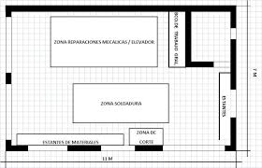
Herramientas Auxiliares;
La herramienta auxiliar básica en realidad es una maquina portátil: la desbastadora radial, también llamada Radial o Rotaflex. Esta es imprescindible para trabajos de limpieza, preparación de bordes, saneado y repasado de cordones.
Hace un trabajo de mecanizado por abrasión, o sea, arranca pequeñas virutas de material con un disco abrasivo que se coloca, el disco va gastándose porque los pequeños granos de los que está formado ya no cortan y se desprenden.
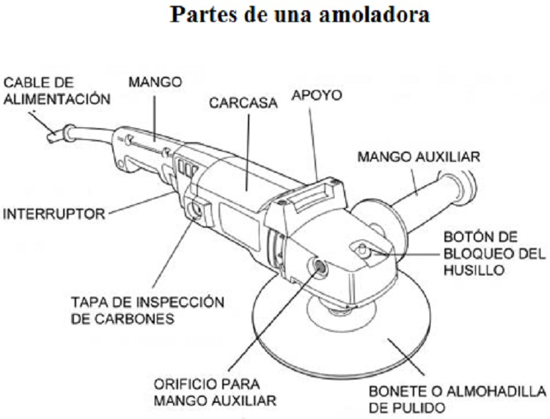
Existen, además, algunas, aunque no muchas, herramientas que usa el soldador:
- Útiles de Sujeción (mordazas, sargentos, etc.)
- Útiles de comprobación y control (reglas, escuadras, nivel, etc.)
- Alicates, tenazas para manipular las piezas pequeñas.
- Martillo, cincel.
- Cepillo, piqueta.
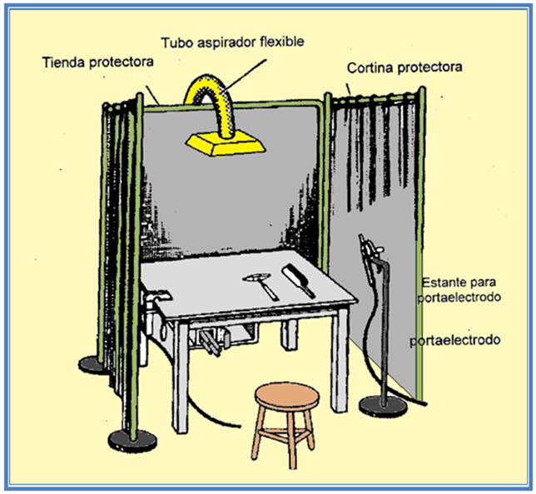

Preparación del Metal Base:
Llamamos metal base al material o pieza que vamos a soldar. Es fundamental una correcta preparación de este material para una soldadura de calidad. Como norma general, deben cuidarse los siguientes aspectos:
- Limpieza profunda de la zona de soldadura.
- Eliminación de óxidos, pinturas, grasa, etc.
- Correcta alineación de las dos partes a soldar.
- Punteado correcto.
Podemos decir que esto es lo básico, pero habrá piezas que requieren una mayor preparación, como pueden ser:
- Tratamientos térmicos pre-soldeo.
- Tratamientos de relajación de tensiones pre-soldeo.
- Calentamiento de la zona a soldar.

Bibliografía;
- Cuadernillo de Herrería y Soldadura (Prof. Fernández Jorge)
- Soldadura en la Atmosfera Natural y Protegida (Cristóbal López Gálvez).

ACTIVIDADES;
- Transcribir en la carpeta el material de la “Clase 4”
- Elaborar una lista, describiendo las herramientas que ya conoce y para que las utilizo.

